Colegio Merceditas de San Martin de CE.S.A.P

"2024 - Año de la Defensa de la Vida, la Libertad y la Propiedad


Proyecto ÁULICO MI BANDERA
El proyecto se comenzó a trabajar en clase en la carpeta de Ciencias Sociales y se anexaron las siguientes actividades, que deben ser realizadas en casa, los días de ensayo. La presentación para su evaluación es el 24 de junio.
● GRADO: CUARTO “A” – “B” – “C” – “D”
● DOCENTES: Ángela Zamora, Graciela Cortéz, Érica Merino y Dalila Olivares
● FECHA: 12, 14 y 18 de junio de 2024
● FECHA DE PRESENTACIÖN: 24 de junio
● Modo de presentación: En una bonita y creativa carpeta, desarrolla todas las actividades en hoja de block
● TÍTULO: “MI BANDERA”
ACTIVIDADES

1 - Resuelve, las operaciones, luego, descubre cuál fue la frase que dijo el General Belgrano antes de morir y que refleja su amor por nuestra Patria.

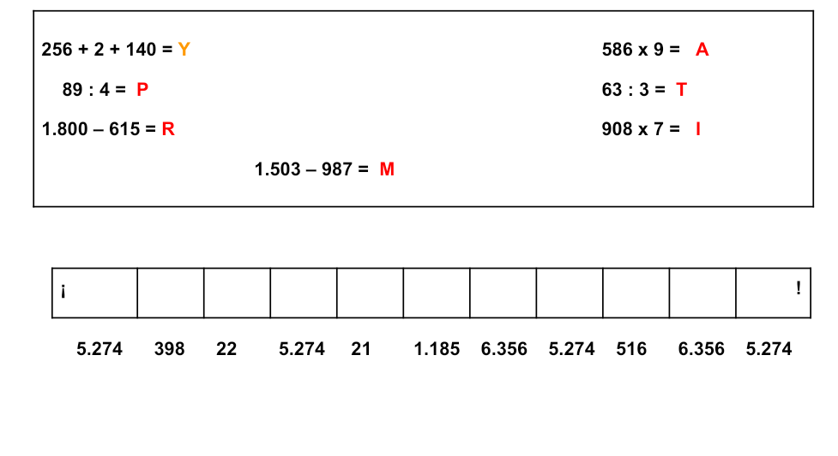

MONUMENTO A LA BANDERA
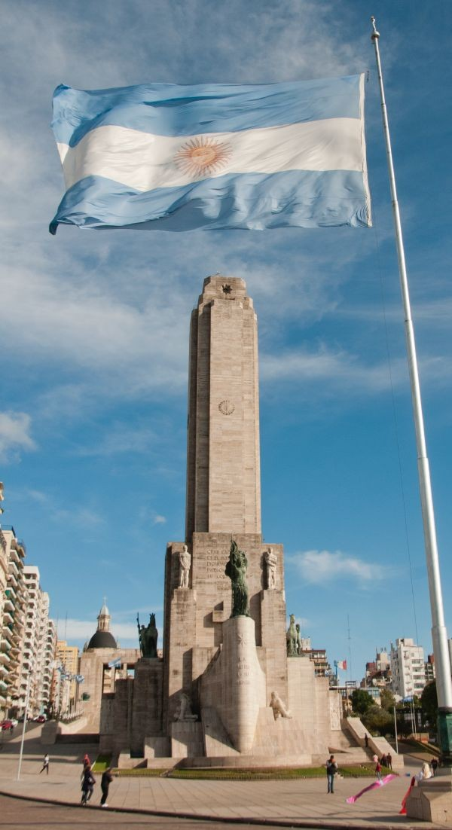

2 - Observa el siguiente video.
https://www.youtube.com/watch?v=NSTMmYmRsmQ
A partir del video y la imágen del Monumento a la Bandera respondemos:
¿Qué significado histórico tiene el monumento a la Bandera y por qué en Rosario fue construido?
……………………………………………………………………
¿Lo conocías?
......................................................................................................................................................................................................................................................................................................

b. ¿A qué distancia estamos del monumento? (usa google map)

c. Escribe una situación problemática con ese dato y resuélvela.

3 - BANDERA ARGENTINA DE CEREMONIA.


La actual enseña está basada en la Bandera que creó Manuel Belgrano, quien la diseñó con los colores de la escarapela. La Bandera está conformada por dos franjas azul celestes, una franja blanca y en el centro, el sol incaico (un sol figurado con rostro humano de color oro amarillo con 32 rayos)

a. Observa y lee los elementos y partes que conforman la Bandera de Ceremonia que preside los actos escolares.
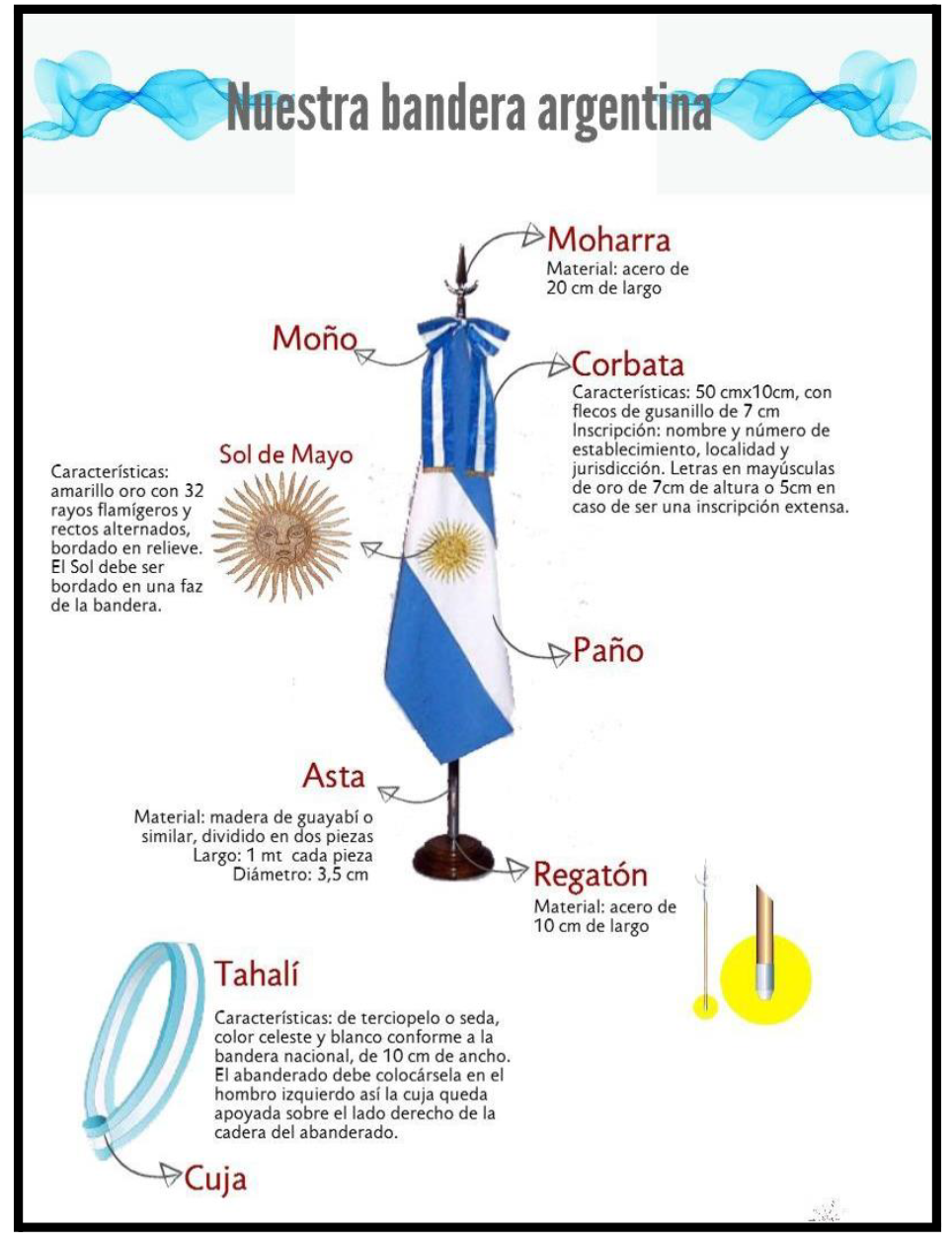

b) Responde:
● ¿En los actos escolares por quien es portada la Bandera de Ceremonia?
...................................................................................................................................................
● ¿Quiénes crees que pueden ser abanderados?
...................................................................................................................................................
*Escribimos entre todos una lista de los requisitos que consideramos necesarios para ser abanderados y por qué .
......................................................................................................................................................................................................................................................................................................

4 - Prepárate para entrevistar a una persona de tu entorno.

En familia:
.
Entrevista Promesa a la Bandera
Nombre del encuestado: ……………………………………………………..
Edad:..........................................................
Familiar, vecino o amigo: …………………………………….
- ¿En qué años cursaste la primaria?
- ¿En qué grado realizaste la promesa a la Bandera?
- ¿Cómo viviste ese momento?
- ¿Algo que quieras decirme para ese día?
- ¿Por qué es importante la promesa a la Bandera?
- ¿Tienes algún recuerdo de ese momento?(Foto, diploma, certificado , etc)

a- Escribe las respuestas que obtuviste.

SÍ PROMETO
❖ Lee con atención lo siguiente

Todos los años, los chicos de 4º grado hacen la promesa de lealtad a la Bandera. Este año, lo harán ustedes. En la vida de cada uno de ustedes hubo y habrá muchos acontecimientos importantes y este es uno de ellos. El 20 de junio, todos conmemoran, de alguna manera, el momento en que soldados que acompañaban al General Manuel Belgrano, en 1812, juraron lealtad a una bandera que, más tarde, representaría a la Argentina y a los argentinos en base a estas palabras:

5 - Prometemos lealtad a Nuestra Bandera Nacional.

El 20 de junio los alumnos de 4º de todo el país, realizan su promesa de lealtad a la Bandera Argentina...pero ¿Qué significa esto?
Significa que sus colores quedarán imborrables en sus corazones, como debe ser en el pecho de todos los argentinos, prometerán respetarla y honrarla con acciones que lo demuestren, esas acciones pondrán de manifiesto por si solas que mediante el esfuerzo en el estudio, el trabajo, la honestidad en nuestros actos, la solidaridad con el otro, el respeto y la responsabilidad son valores que permiten defender y amar a nuestra bandera.

a) Escribe aquí qué le prometes tú a nuestra Bandera:

BANDERA, YO....................................................
TE PROMETO ……………......................................................
...................................................................................................................................................

b) Analizamos el texto de la Promesa de Lealtad a la Bandera con la que prometerán los alumnos en el día del acto.

Promesa de Lealtad a la Bandera

PALABRAS: PROMESA DE LEALTAD A LA BANDERA NACIONAL
RESOL. N°1898-ME-2019.
"ALUMNOS, ESTA ES LA BANDERA QUE CREÓ MANUEL BELGRANO
EN EL NACIMIENTO DE NUESTRA LIBERTAD, SIMBOLIZA A LA REPÚBLICA
ARGENTINA, A LA PATRIA, REPRESENTA ENTRE EL AZUL Y EL BLANCO
NUESTRA AMADA TIERRA, EL PRESENTE EN EL QUE VEMOS LOS FRUTOS
DE LOS SUEÑOS Y LUCHAS DE HOMBRES Y MUJERES QUE CIMENTARON
LA DEMOCRACIA DEL SUELO ARGENTINO. DEBEMOS CONTINUAR
PROTEGIENDO EL ESPÍRITU DE PERTENENCIA, CONQUISTAR EL
CONOCIMIENTO QUE NOS HACE LIBRES, BASADO EN EL AMOR AL
PRÓJIMO CON EL COMPROMISO DE FORTALECER NUESTRA HISTORIA,
DEFENDIENDO EL DERECHO A LA EDUCACIÓN Y EL RESPETO A LOS
SÍMBOLOS PATRIOS. ALUMNOS: PROMETEN EN FORMA PERMANENTE E
IRRENUNCIABLE DEFENDER, RESPETAR Y AMAR ESTA BANDERA, CON LA
RESPONSABILIDAD QUE EL ESPÍRITU DEMOCRÁTICO NOS CONVOCA,
ESTUDIANDO CON EMPEÑO Y JUICIO CRÍTICO, COMPROMETIÉNDOSE A
SER CIUDADANOS LIBRES, TRABAJADORES Y JUSTOS, ACEPTANDO
FRATERNALMENTE LAS DIFERENCIAS DE TODOS LOS QUE HABITAN
NUESTRO SUELO, REFLEJANDO EN SUS ACTOS LOS VALORES QUE DE ELLA
SE DESPRENDEN Y FORTALECIENDO EL SUBLIME AMOR A LA PATRIA QUE
NOS MANTIENE HOY ERGUIDOS ANTE ELLA, PARA QUE EL HONOR SEA SU
ALIENTO Y LA JUSTICIA SU EMPRESA.
LOS ESTUDIANTES PUESTOS DE PIE Y COLOCANDO SU MANO
DERECHA SOBRE EL CORAZÓN, CONTESTAN "SÍ. PROMETO", COMO
SINCERA SEÑAL DE COMPROMISO DE MANTENER LEALTAD
INCONDICIONAL A LA PATRIA QUE LA BANDERA REPRESENTA.

C- Busca las palabras que desconozcas en el diccionario y explícalas.

6 - En familia:
- Cada Familia escribirá en una tarjeta los deseos a su hija/o sobre la promesa que se realizará el 19 de junio. La tarjeta debe medir 5 cm por 10cm, en cartulina celeste las nenas y en cartulina blanca los. Varones, colocarla en un sobre para la seño, el día del festejo será entregada
La familia de.................................................................................le desea a su hija/o..................................... en el día de su Promesa de Lealtad a la Bandera, que .............................................................................................
...................................................................................................................................................

EVALUACIÓN DEL PROYECTO:

1- Presentación en carpeta del Proyecto. ( Realiza las tapas de la carpeta en familia puede ser en cartón corrugado, cartulina, etc.)En la carpeta se anexarán las hojas de la carpeta correspondientes al proyecto “ Mi Bandera” y la presente guía.

2- Cartelera de entrada.

En forma grupa, alumnos y señoritas l armarán un Mural, con cada tarjeta que se realizó en familia y preparó en, cartulinas celestes y blancas, para el punto 6 ( mensajes, deseos, emociones que dejarán plasmados como un compromiso de amor por la Patria)
(Se Unirá cada mensaje y será parte de la decoración del colegio durante esa semana).



Evaluación
Determinar entre todos si el proyecto ha cumplido con sus objetivos
Identificar las fortalezas y debilidades del proyecto
Comprender las lecciones aprendidas durante el proyecto
Presentación de carpetas de estudio.
Retroalimentación
Ágape, cierre y reflexión final.

